Activité : Production de bouteilles
Maths en Terminale professionnelle /1. STATISTIQUE & PROBABILITES
1.2. Probabilités
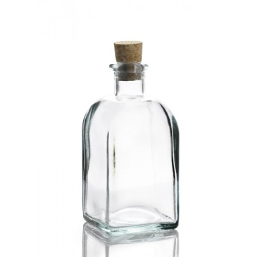
Situation
Les exigences croissantes en matière de qualité et l’augmentation des cadences de fabrication, jointes à une nécessaire conservation de la productivité, ont obligé les verriers à mettre en place des contrôles de qualité.
Les machines utilisées sont des machines optoélectroniques : elles permettent les contrôles dimensionnels et la détection des fissures et des défauts d’aspect.
On trouve sur une ligne de fabrication, entre autres :
- un contrôle dimensionnel de bague ;
- une détection des défauts d’épaisseur.
Des mesures sont réalisées sur une chaine de production de bouteilles conforme aux exigences de qualité :
- 2 % des bouteilles ont un défaut dimensionnel de bague,
- 4 % des bouteilles ont un défaut d’épaisseur.
Problématique
Monsieur Preskovic, effectue un contrôle de qualité, sur un échantillon de 2300 bouteilles, 180 présentent un défaut.
L’objectif du travail est de déterminer la probabilité qu’une bouteille soit défectueuse sur une chaine de production conforme aux exigences de qualité, puis de conclure si les résultats du contrôle de qualité effectué par monsieur Preskovic sont acceptables.
Travail à réaliser
- Adapter le fichier « simulation défauts » pour estimer expérimentalement la fréquence d’apparition d’un défaut dimensionnel de bague ou d’un défaut d’épaisseur pour une production de 2300 bouteilles.
- En déduire une estimation de la probabilité qu’une bouteille prise « au hasard » en fin de production ait un défaut dimensionnel de bague ou d’un défaut d’épaisseur.
- Vérifier l’estimation proposée à la question 2 en réalisant un arbre des probabilités des deux défauts.
- Vérifier l’estimation proposée à la question 2 en utilisant les propriétés notées ci-dessous.
- Conclure quant à la « conformité aux exigences de production » du contrôle de qualité effectué par M. Preskovic, sachant que lorsque le processus de fabrication est contrôlé, 95 % des lots ont une probabilité de défaut comprise dans l’intervalle de fluctuation $\left[p-\frac{1}{\sqrt{n}};p+\frac{1}{\sqrt{n}}\right]$ où $p$ représente la probabilité de l’évènement considéré et $n$ la taille du lot.

Probabilité de l'union et de l’intersection de deux évènements
Soient $A$ et $B$ deux évènements liés à une même expérience aléatoire. La probabilité que $A$ ou $B$ apparaissent est :
$$P\left(A∪B\right)=P\left(A\right)+P\left(B\right)-P\left(A∩B\right)$$
Ces deux événements $A$ et $B$ sont dits indépendants si la probabilité que $A$ apparaissent ne dépend pas de la connaissance de l'obtention de $B$. Dans ce cas la probabilité que $A$ et $B$ apparaissent simultanément est :
$$P\left(A∩B\right)=P(A)×P(B)$$

